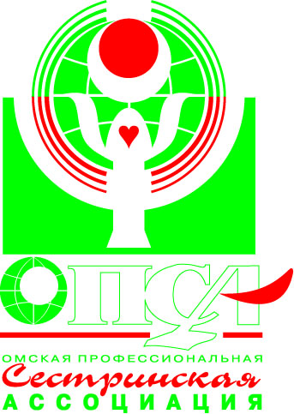

Омская региональная общественная организация
«Омская профессиональная сестринская ассоциация»
644099 г. Омск, ул. Орджоникидзе, 14 - 11
тел./факс: 8 (3812) 24-56-27,
E-mail: mail@opsa.info
Сайт www.opsa.info, опса.рф,
Skype: opsa55



ООО «Б. Браун Медикал», г. Омск
644074 г. Омск, ул. 70 лет Октября, 19, оф. 0511
тел./факс 8 (3812) 92-79-97, 8-923-681-07-07
Сайт www.bbraun.ru

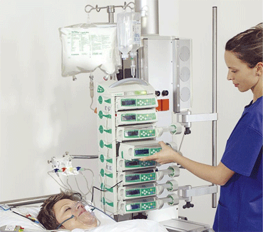
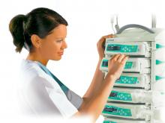
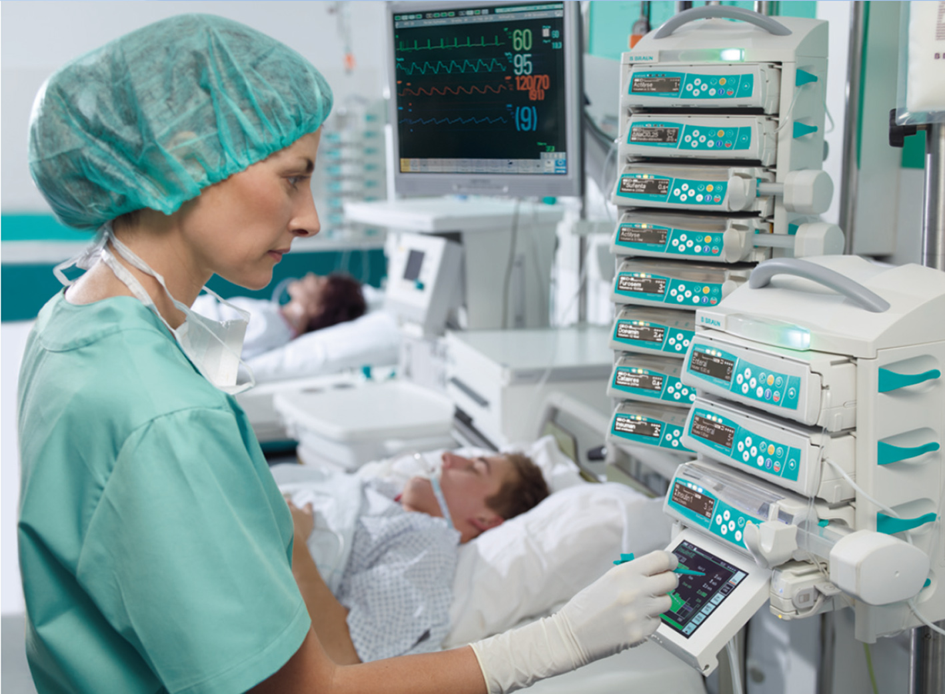
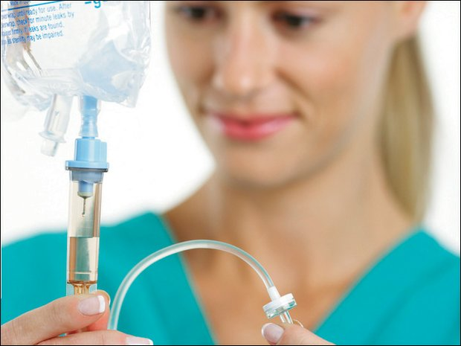
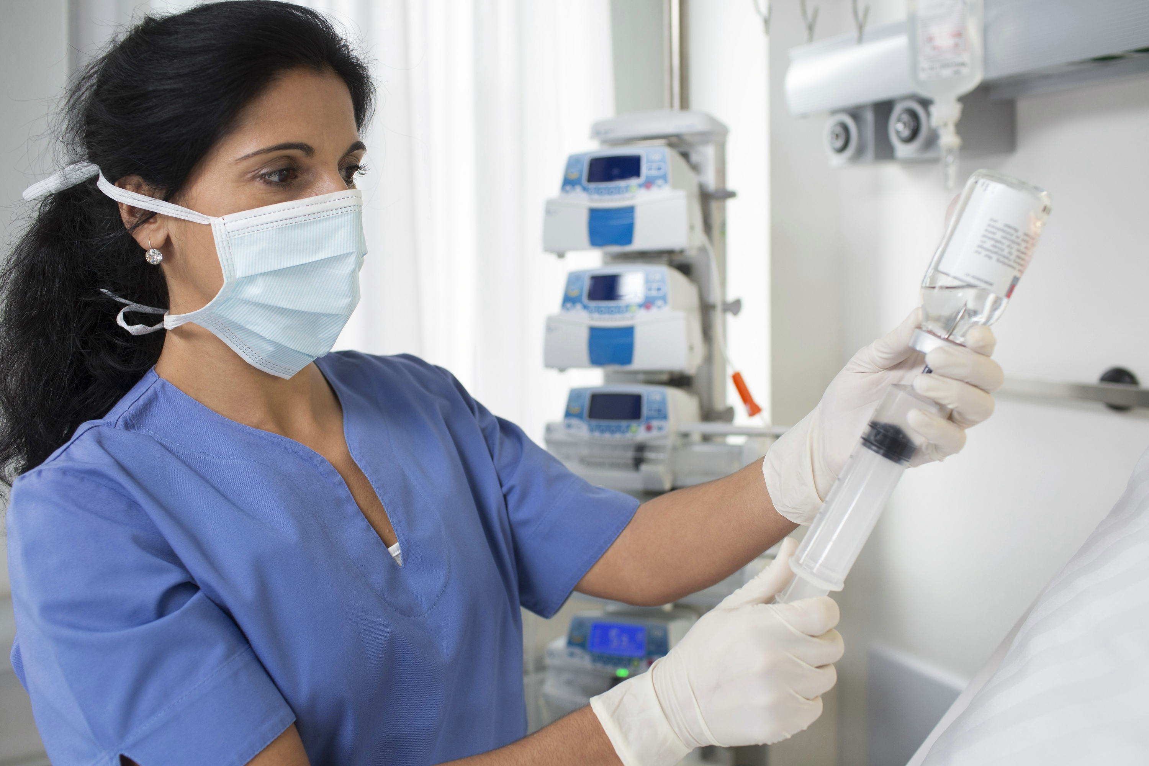

Омская региональная общественная организация
«Омская профессиональная сестринская ассоциация»
ООО «Б. Браун Медикал»

ПРОГРАММА
семинара «Автоматизированная инфузионная терапия. Безопасные инфузионные линии»»

Место проведения: БУЗОО «ОКБ»

15 апреля 2014 г., г. Омск

Время | Учебные мероприятия
11.00 – 12.00 | Регистрация. Выдача материалов семинара.
12.00 – 12.10 | Открытие семинара.  Т.А. Зорина, президент Омской профессиональной сестринской ассоциации  Приветствие.  Т.Ф. Моисеева, главная медицинская сестра ОКБ, главный внештатный специалист по управлению сестринской деятельностью МЗОО
12.10 – 13.00 | Доклад: «Основы автоматизированной инфузии»  А.В. Клементьев, ассистент кафедры анестезиологии и реанимации ОмГМА, к.м.н.
13.00– 14.00 | Доклад: «Автоматизированные инфузионные системы. Расходные материалы для автоматизированной инфузии. Безопасные инфузионные линии».  И.В. Фрис, врач анестезиолог-реаниматолог, медицинский консультант компании «B.Braun»
14.00 – 14.30 | Кофе - пауза
14.30 – 16.00 | Мастер-класс по работе с инфузионной техникой, созданию безопасных инфузионных линий.  К.Ю. Зольникова – медицинская сестра палатная ОРИТ ОКБ  А.В. Дудкина – медицинская сестра палатная ОРИТ ОКБ  О.А. Москвина - медицинская сестра палатная ОРИТ ОКБ  Т.В. Фрик - медицинская сестра палатная ОРИТ ОКБ  С.А. Золотарева - медицинская сестра-анестезист ОРУДДП ОКБ  Н.А. Черкашина – старшая медицинская сестра ОРИТ ОКБ
16.00 – 16.30 | Обсуждение. Вручение сертификатов.

Уважаемые коллеги!

Приглашаем вас к участию в работе форума на сайте Омской профессиональной сестринской ассоциации! Это прекрасная возможность поделиться опытом и найти новые идеи, получить ответы на интересующие вас вопросы, и просто поздравить своих коллег со знаменательными датами, выразить свое мнение на те или иные проблемы рабочего процесса и взаимоотношений в коллективе.
Для того, чтобы было удобно ориентироваться по интересам, на форуме были созданы темы, в которых вы можете оставлять свои сообщения:
- Правила пользования форумом ОПСА
- Накопительная система повышения квалификации сестринского персонала
- Профессиональная деятельность
- Сестринское дело во фтизиатрии
- Акушерское дело
- Сестринское дело в неонатологии
- Сестринское дело в психиатрии и наркологии
- Сестринское дело в онкологии
- Рентгенология
- Образование
- Аттестация и сертификация
- Исследования в сестринском деле
- Инфекционная безопасность
- Профессиональная этика
- Информационные технологии
- Поздравления коллег
- Отзывы о сайте Омской профессиональной сестринской ассоциации

Только делясь своим опытом и вместе решая проблемы,
мы можем повлиять на развитие сестринского дела, улучшение качества медицинского обслуживания и условий работы
сестринского персонала!

«Где единение – там и победа!» (Публий Сир)

